Запеченные сырники с черносливом
Творожные блюда хороши не только своей полезностью, но и тем, что основной ингредиент – кисломолочный творог – отлично сочетается с различными начинками. Варенья, орехи, свежие ягоды или сухофрукты – все это можно объединить с творогом и получить отменное детское лакомство! Запеченные сырники с черносливом – одно из них: такие «булочки» можно есть дома на полдник или брать с собой на долгую прогулку в качестве «подкрепления». Классические сырники из творога с манкой на сковороде. Ингредиенты: Творог жирностью 5% — 400 г Яйцо куриное – 1 шт. Сахар – 3 ст.л. Мука – 2 ст.л. Манка – 2 ст.л. Чернослив – 7-10 шт. (в зависимости от того, сколько вы сделаете сырников) Соль – маленькая щепотка Также вам пригодятся пергамент для выпечки (подойдет как белый, так и рыжий) и чайная ложка растительного масла, чтобы дополнительно смазать жиром пергамент. Пошаговый фото рецепт: 1. Переместите творог в большую миску и подробите его как можно меньше. Растолочь творог вручную можно вилкой либо толкушкой для пюре. А вот измельчать этот ингредиент в комбайне крайне нежелательно: там он превратится в однородную жидковатую массу, из-за которой сырники в духовке могут растекаться. 2. Добавьте к творогу сахар и продолжайте измельчать его вилкой или толкушкой. 3. Перемешав творог с сахаром. Проделайте небольшую ямку по центру этой смеси. Вбейте в нее яйцо и размешайте все вместе ложкой. 4. Притрусите тесто для сырников небольшим количеством соли (просто для вкуса) и добавьте манную крупу. Манка поможет сырникам не растекаться во время запекания и хорошо держать форму. 5. Также добавьте и муку: она служит связывающим компонентом, благодаря которому вы сможете сформировать аккуратные сырники. 6. Укройте лист пергаментом и смажьте его растительным маслом. Руками сформируйте сырники (сначала скатайте шарики, а затем чуть приплюсните их), выложите их на пергамент. 7. По центру каждого сырника уложите по одному черносливу (предварительно чернослив следует промыть и просушить на бумажном полотенце, чтобы лишняя вода не помешала блюду готовиться). 9. Разогрейте духовку до 180 градусов. Поместите в нее лист со сформированными сырниками и выпекайте 20 минут – до тех пор, пока творожные изделия не зарумянятся. Переворачивать сырники с черносливом не нужно: они равномерно запекутся как снизу, так и сверху. Сырники с черносливом запеченные в духовке – это невероятно вкусно и полезно! Кроме того, в отличие от жаренных сырников, запеченные – вовсе не жирные, поэтому такой «перекус» ребенок может есть, держа в руках. Приятного аппетита!
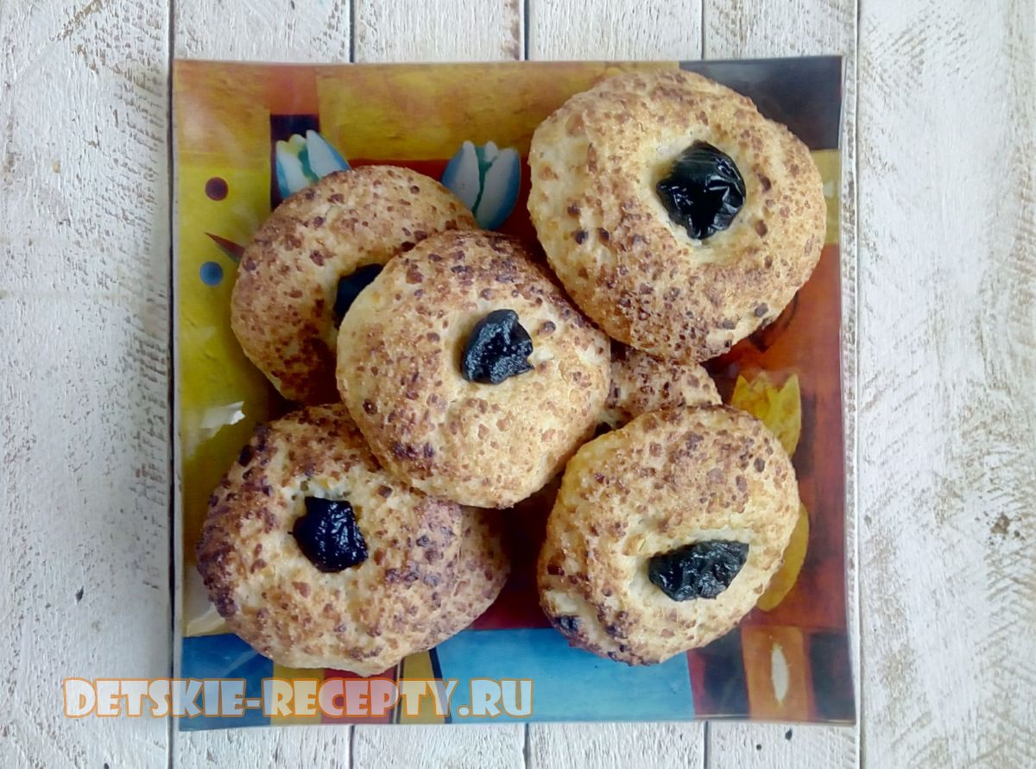

Рыбные тефтели на пару
Рыба – обязательная часть детского рациона. Но если тушеную рыбу кусочками малыши часто отказываются есть, то блюда из рыбного фарша они, наоборот, любят. Разнообразные котлеты, тефтели, фрикадельки в вареном или запеченном виде – настоящее спасенье для заботливых родителей! Например, очень вкусные рыбные тефтели на пару можно приготовить достаточно быстро и просто. В результате, малыш с аппетитом стрескает порцию рыбного блюда, да еще и попросит добавки! Ингредиенты: Филе хека или минтая – 4-5 шт. Куриное яйцо – 1 шт. Молоко – 200 мл Батон – 1 крупная горбушка Манная крупа – 2 ст.л. Соль – по вкусу (не меньше 1 крупной щепотки) Немного растительного масла для смазывания решетки пароварки (иначе тефтели могут слишком пристать к ним). Для тефтелей, сформированных из такого количества ингредиентов, понадобится два «этажа» решеток пароварки. Если ваш прибор – одноуровневый, нужно будет запустить два цикла варки, чтобы приготовить все рыбные шарики. Вкусные рыбные фрикадельки в молочном соусе. Пошаговый фото рецепт: 1. Первым делом, проведите предварительную подготовку продуктов. Рыбу разморозьте (затем промойте под проточной водой и отожмите лишнюю жидкость), а горбушку батона замочите в молоке. Через 5 минут переверните горбушку на другую сторону, чтобы она впитала молоко равномерно. 2. Рыбное филе превратите в фарш. Для этого либо измельчите его в кухонном комбайне, либо мелко нарежьте ножом (филе – настолько нежное, что в готовом виде кусочки не будут отличаться от однородного фарша). Измельченную рыбу поместите в миску, проделайте по центру фарша углубление и вбейте в него яйцо. 3. Перемешайте рыбу и яйцо, затем отожмите хлебную горбушку и натрите ее на крупной терке прямо в рыбный фарш. Вновь размешайте все ингредиенты ложкой. 4. Посолите фарш, всыпьте в него манную муку и снова размешайте. Манка в процессе приготовления разбухнет и подарит тефтелям мягкость и нежность. 5. Растительным маслом смажьте решетки пароварки. Сухими руками сформируйте рыбные шарики диаметром около 3 см и выложите на решетки. Старайтесь выкладывать тефтели не слишком густо: между ними должно оставаться пространство для проникновения горячего пара! 6. Накройте пароварку крышкой, заведите таймер на 15 минут и варите тефтели до полной готовности. 7. Подождите, пока рыбные шарики остынут до приятной температуры, и подавайте малышу. Рыбные тефтели на пару готовы! Самым маленьким крохам лучше подавать их с однородным картофельным пюре, а вот едокам постарше подойдут и кусочки картофеля. Приятного аппетита!
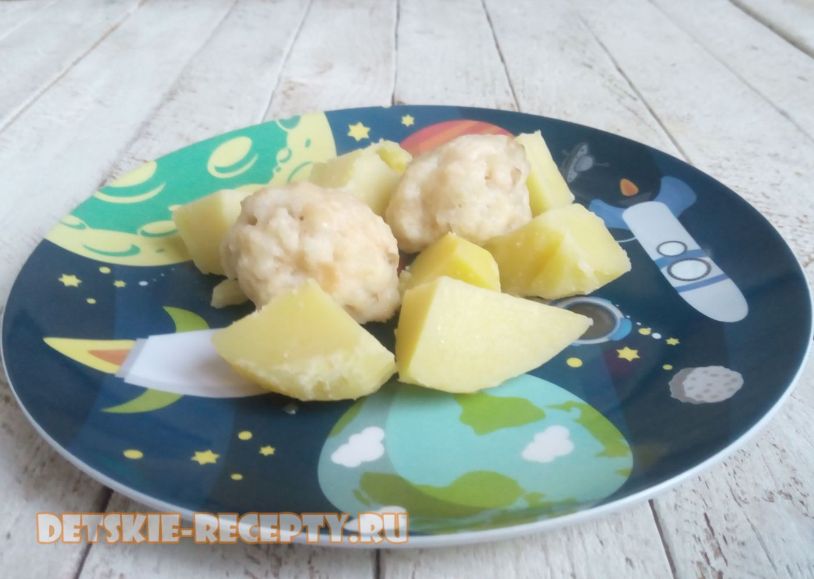

Творожная запеканка без сахара с бананом для детей
Вырастить ребенка без вредных сладостей вроде конфет и шоколадок довольно просто: для этого нужно с самого раннего возраста контролировать количество сахара в его меню и предлагать натуральные сладости вместо магазинных. Даже выпечку для малыша можно приготовить, не добавляя ни грамма сахара! Детская творожная запеканка без сахара, муки и манки имеет свой секрет – банан, предварительно перетертый в кашицу. Получается сладко, вкусно и натурально! Ингредиенты: Творог жирностью 5% — 200 г Спелый банан – 1 шт. Куриное яйцо – 1 шт. Из специальных приспособлений вам понадобятся терка и толкушка, которой обычно готовят картофельное пюре. Также не забудьте и о форме для запеканки: если вы готовите ее небольшого размера. То и форму нужно подобрать маленькую. Металлическую или керамическую форму перед выкладыванием в нее теста нужно будет смазать маслом и притрусить мукой, а вот при использовании силиконовой формы эти шаги не понадобятся: запеканка к такому материалу не прилипнет. Рецепт творожно-банановой запеканки с сахаром. Пошаговый фото рецепт: 1. Переложите творог в миску и растолките его ручной толкушкой так, чтобы фракции стали как можно меньшего размера. Если творог попался достаточно жесткий, можно вместо толкушки измельчить его в кухонном комбайне – тогда выйдет кашеобразная масса, которая отлично подходит для приготовления запеканки самым маленьким деткам. 2. Разбейте в миску с творогом яйцо и размешайте эти два продукта ложкой. Тесто для этой запеканки получается более нежным и даже жидковатым, в отличие от стандартной запеканки, которую готовят с мукой или манкой. 3. С банана снимите шкурку, сам фрукт натрите на мелкой терке. Банановую кашицу добавьте в тесто для запеканки. 4. Обработайте форму для выпекания, если требуется (смажьте маслом, присыпьте мукой или манной крупой), и выложите в нее творожное тесто. 5. Включите духовку, разогрейте ее до 180 градусов и поставьте форму с тестом печься. На приготовление этого блюда уйдет примерно полчаса, но лучше время от времени поглядывать на верх запеканки: она не должна получиться слишком «загорелой» на вид. Для детского меню лучше готовить бледные запеканки, ведь темные края и золотистые корочки могут плохо повлиять на поджелудочную железу крохи. Детская творожная запеканка без сахара готова! В ней нет сахара, но сладости достаточно и от банана. А из-за отсутствия муки и манки, тесто получилось сочным и более полезным. Приятного аппетита!
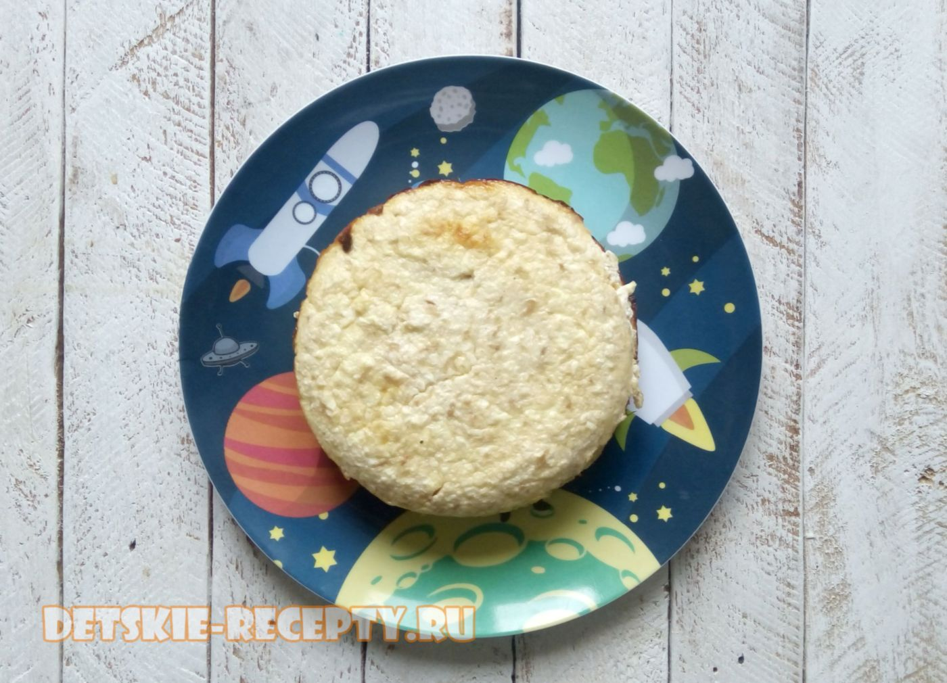

Пышный омлет в духовке, как в детском саду
Запеченный омлет – настоящий «козырь» меню в детских садах. Это блюдо запоминается настолько, что потом даже во взрослом возрасте вспоминаешь его и пытаешься воспроизвести на своей кухне! Тем более, если хочется и своего малыша побаловать такой полезной вкуснятиной! От обычного жареного омлета «садиковский» отличается способом приготовления и нежной консистенцией. Пышный омлет из духовки, как в детском саду, непременно имеет свои секреты! О них подробнее – в нашем рецепте. Ингредиенты: Куриные яйца крупного размера – 3 шт. Коровье молоко – 150 мл Соль – щепотка (примерно четверть чайной ложки) Сливочное масло – кусочек для смазывания формы (буквально 5 г) Кроме самих продуктов, вам понадобится и форма для запекания – металлическая, керамическая или силиконовая. Главное условие для приготовления омлета «как в садике», – форма должна быть небольшого диаметра и с высокими бортиками. Вкусный рецепт омлета с творогом для ребенка. Пошаговый фото рецепт: 1. Для начала, обработайте форму для запекания. Даже если вы используете силиконовую посудину, для омлета ее обязательно нужно смазать жиром. Кусочком сливочного масла натрите дно и стенки формы так, чтобы жир был не в избытке. Если на стенках окажется слишком много масла, оно не даст омлету хорошо подняться во время запекания – будет как бы «давить» на яичную массу по краям и удерживать ее. Так что минимально тонкий слой масла – это первый секрет успешного приготовления омлета, как в детском саду. 2. В большую миску разбейте все три яйца и аккуратно, не взбивая, размешайте их при помощи вилки. Белки и желтки должны образовать однородную массу без пузырьков. Ничего страшного, если в яичной заготовке остаются небольшие сгустки – их можно будет размешать на следующем этапе. 3. Добавьте в миску молоко. Все такими же аккуратными движениями размешайте яичную массу с молоком. 4. В отличие от «стандартного» жареного омлета, массу для запеченного блюда взбивать не нужно вовсе. Это второй секрет этого блюда, который, к тому же, здорово сэкономит ваше время! 5. Включите духовку и разогрейте ее до 200 градусов. В форму для запекания, смазанную жиром, вылейте яичную массу, притрусите ее солью и поставьте в духовку. Двадцати минут с лихвой хватит для того, чтобы омлет поднялся и отлично запекся. Кроме того, третий секрет гласит: на протяжении этих двадцати минут очень важно не открывать дверцу духовки, чтобы омлетная масса не опустилась. После этого степень его готовности можно будет корректировать, ориентируясь на цвет верхней корочки. Пышный омлет, как в детском саду, готов! Подержите его две минуты в выключенной духовке, а затем доставайте, нарезайте на порционные кусочки и выкладывайте на тарелку. Для большей сытности можно положить на верх порции кусочек сливочного масла. Приятного аппетита!


Ленивые вареники, как в детском саду
Кисломолочные блюда составляют немалую долю меню детских садов. В этом нет ничего удивительного, ведь запеканки, сырники и ленивые вареники – это полезно и достаточно просто! Интересно то, что подобные блюда становятся любимыми даже среди детей-малоежек, не согласных на другие «садиковские» угощенья. Дело в том, что в садах знают правильные пропорции ингредиентов и готовят ленивые вареники четко по рецепту. Этой инструкцией мы готовы поделиться с вами! Ингредиенты: Творог жирностью 5% — 400 г Куриное яйцо – 1 шт. Мука пшеничная – 1 чашка Сахар – ½ чашки Соль – щепотка для воды Кроме того, вам понадобится мука для обработки рабочей поверхности, миска для теста и большая кастрюля, в которой будет удобно варить сразу все ленивые вареники. Пошаговый рецепт с фото: 1. Первым делом, размягчите творог. Магазинный чаще всего продается в виде крупный фракций, которые обязательно нужно измельчить при помощи кухонного комбайна. Если кусочки творога останутся крупными, это плохо отразится на вязкости теста: вареники могут развалиться при варке. Для лучшей вязкости тесто, а значит, и сам творог, должно быть однородным. 2. Добавьте к творогу сахар и хорошо перемешайте эти два продукта ложкой. 3. Следующее на очереди – яйцо. Вбейте его в творожную смесь, все хорошенько перемешайте. Вязкий творог, яйцо и мука – это «три кита» хорошего теста для ленивых вареников, благодаря которым у вас получатся аккуратные изделия с четкими краями. 4. Добавьте в тесто муку, хорошо размешайте ложкой, а затем вымесите руками. Если тесто получается слишком жидким или липнет к рукам, добавьте еще муки: в результате, это должна быть липкая масса, из которой можно легко слепить шар. 5. Обработайте рабочую поверхность мукой – слегка притрусите, чтобы будущие вареники не прилипали к столу. Из теста отщепите часть (примерно треть или четверть) и скатайте ее в шар. 6. Творожный шар раскатайте в тонкую колбаску шириной около 2 см (это можно делать на весу в руках или на столе). 7. Ножом нарежьте полученную колбаску на кусочки толщиной 7-10 мм. Нож при этом можно располагать попрек колбаски либо по диагонали (в этом случае ленивые вареники получатся более крупными). 8. Поставьте на огонь большую кастрюлю с водой, доведите до кипения, чуть подсолите воду. Затем уменьшите огонь до среднего уровня и поместите в кастрюлю с кипятком ленивые вареники. Размешайте их ложкой сразу же, а затем, когда вареники всплывут на поверхность воды, попробуйте один и проверьте степень его готовности. Чаще всего всплывание вареников будет свидетельствовать об их полной готовности. Тем более, в этом рецепте очень важно – не передержать изделия в горячей воде, чтобы они не разварились. Достаньте ленивые вареники из кастрюли шумовкой, разложите по тарелкам и заправьте кусочком сливочного масла. Ленивые вареники, как в детском саду, готовы! Там это блюдо, конечно же, готовят в более крупных масштабах, но пропорций придерживаются тех же, что и в нашем рецепте. Приятного аппетита!
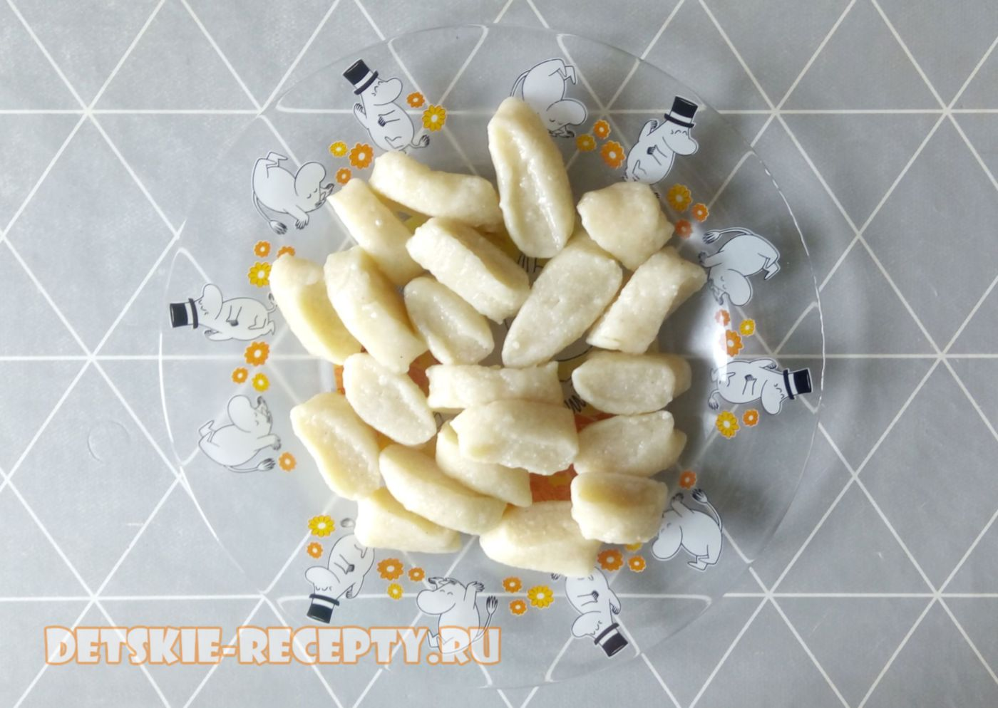

Морковная запеканка, как в детском саду
Если вы так же как и мы, любите морковную запеканку из детства, предлагаем приготовить ее по рецепту точь в точь как в детском саду. Морковная запеканка получается очень нежной и сладкой. Вкусный рецепт морковно-творожной запеканки. Ингредиенты: Морковь — 600 г. Яйца — 3 шт. Манная крупа — 3 ст.л. Сахар — 1,5 ст.л. Соль — щепотка. Видео рецепт Пошаговый фото рецепт Морковь промойте. Очистите от кожуры и отварите. Готовую морковь натрите на терке. К тертой моркови разбейте три куриных яйца. Перемешайте. Всыпьте манной крупы. Добавьте 1,5 ст.л. сахара и щепотку соли. Снова все хорошо перемешайте. Форму для запекания смажьте сливочным маслом. Либо застелите пергаментной бумагой. Распределите морковную массу по форме. Запекайте в духовке 35-40 минут при 180 градусах. Запекать можно и в мультиварке — на режиме выпечка 30 минут. Морковная запеканка действительно такая же вкусная, как в детском саду! Приятного аппетита.
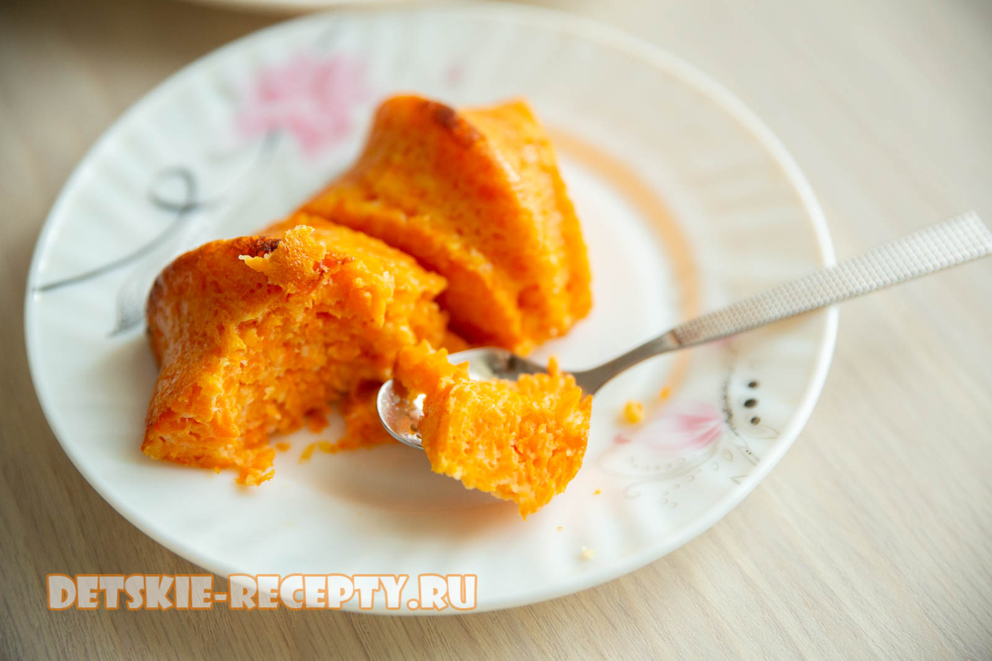

Детское печенье из четырех ингредиентов
Маленькие дети очень любят, когда им доверяют помощь на кухне: почистить фасоль, сложить овощи в коробку, раскатать тесто. Один из самых удачных способов приобщить кроху к кулинарии – совместное приготовление печенья! Причем, чем меньше продуктов вы будете использовать для теста, тем лучше: малыш не устанет наблюдать за процессом готовки и с радостью примется помогать вырезать фигурки формочками. Поэтому детское печенье из четырех ингредиентов – идеальный рецепт, которым мы сейчас с вами и поделимся. В итоге получится рассыпчатое, нежное песочное печенье на сливочном масле. Ингредиенты: Сметана – 300 г Сливочное масло – 200 г Сахар – 100 г Мука – 2 чашки На этом перечень ингредиентов заканчивается: вам не понадобится даже жира для смазывания противня, ведь само тесто маслянистое (печенье приставать к противню не будет). Тем не менее, обязательно запаситесь скалкой, пергаментом и милыми формочками для печенья, чтобы малышу было интересно такое кулинарное «творчество». Вкусное печенье с какао «день и ночь«. Пошаговый рецепт песочного печенья на сливочном масле: 1. Предварительно достаньте масло из холодильника и поставьте его в теплое место для размягчения. Когда масло станет мягким и будет легко поддаваться вилке, переложите его в большую миску для замешивания теста, и добавьте сметану. Перемешайте эти два ингредиента. 2. Всыпьте в миску муку и хорошенько размешайте ложкой до однородности. 3. Если тесто получилось слишком жидким или липнущим к пальцам, подсыпьте еще немного муки и вымесите его руками. Тесто для детского печенья должно получиться мягким и пластичным, но при этом – не липнуть к рукам. Сформируйте из этой массы шар, поместите его в миску, накройте пищевой пленкой и поставьте в холодильник на полчаса. Там тесто станет более «послушным»: его будет легче раскатывать. 4. Через полчаса достаньте тесто из холодильника и раскатайте скалкой так, чтобы толщина получилась около 5 мм. 5. Противень застелите пергаментом, а духовку включите и прогрейте до 180 градусов. Предложите малышу вырезать формочками тесто, а сами опускайте будущее печенье одной стороной в мисочку с сахаром и выкладывайте на пергаменте сахаром вверх. Печенье можно раскладывать на противне близко друг к другу: в тесте нет разрыхлителя, поэтому в размерах оно не увеличится. Поставьте противень в духовку и выпекайте не больше 20 минут. Песочное печенье должно быть бледным на вид: если оно слишком зарумянится, то получится сухим и не таким нежным. Детское печенье на сливочном масле действительно нежное и рассыпчатое! Остудите его, выложите в красивую посуду и угощайте малыша. На вкус оно не приторно сладкое, поэтому как раз подходит для меню маленького ребенка. Приятного аппетита!
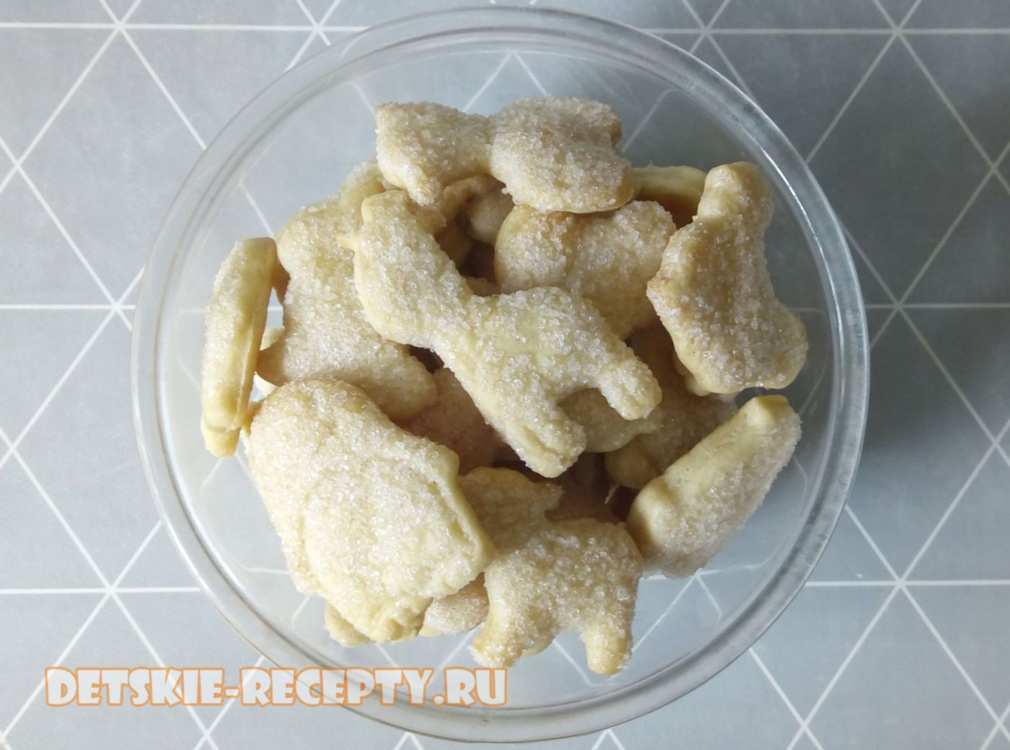
Рисовая каша с тыквой на молоке
Молочные каши прочно входят в рацион малышей и взрослых. А еще лучше, если каша получается не только вкусной, но и полезной. Для этого можно использовать ягоды, фрукты и овощи. С ними можно либо подавать готовую кашу к столу, либо же из них непосредственно готовить. Например, тыква, банан, смородина. Приготовление такой каши не займет у вас много времени. Без спешки вы сможете справиться за 40-60 минут. Рисовая каша с тыквой получается ароматной, нежной, питательной и вкусной. Ингредиенты рис вьетнамский – 80 граммов (1 пакетик), молоко – 0,5 литра, вода – 0,3 литра, тыква свежая — 200 граммов, сахар – 3-4 ст. ложки, мед – по вкусу, грецкие орехи – 10-12 шт., соль – 1 ч. ложка. Рецепт молочной рисовой каши с тыквой В чашу мультиварки залейте воду, добавьте соль и включите режим «Жарка» или «Выпечка». Выложите пакетик риса, когда вода закипит. Варите 12-13 минут. Обычно такой рис варится 18-20 минут. Когда пройдет нужное время, разрежьте пакетик и переложите рис в тарелку. Такой рис хорош тем, что он не слипнется после приготовления. Тыкву очистите и нарежьте кубиками. В чистую основную чашу мультиварки залейте 0,3 литра воды, чтобы покрыло дно, и вся тыква была в воде. Переложите тыкву в чашу. Готовьте на режиме «Тушение» 15 минут. Затем переложите полуготовый рис в чашу к тыкве. Засыпьте сахарный песок. Залейте молоко и хорошо перемешайте. Включите программу «Жарка» и варите кашу еще 7-8 минут, до готовности риса, так как тыква к этому времени уже будет мягкой. Молочную рисовую кашу с тыквой сразу же насыпайте в тарелку. Свежеприготовленная каша имеет просто невероятный вкус и аромат. Налейте мед в тарелку с кашей. Орехи очистите от скорлупы. И посыпьте сверху измельченными грецкими орехами. Каша с тыквой на молоке с медом и орехами готова!
